

PEDIDO DE PROVIDÊNCIA Nº _______/2017

Exmo. Sr. Presidente,
Exmos. Srs. Vereadores,

O vereador Milton Maurício Martins, vem respeitosamente, requerer, ouvida a Casa e após os trâmites regimentais que seja enviada correspondência ao Prefeito Municipal Leone Maciel Fonseca, solicitando que seja procedida limpeza, tapa buracos, e retirada de manilhas localizadas na Rua Florença, em frente ao nº 224, bairro Jardim Europa, nesta cidade.

Sala de Sessões, 27 de Janeiro de 2017.
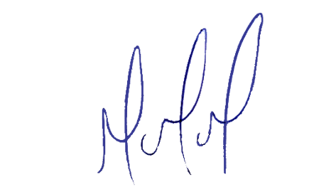
MILTON MARTINS
VEREADOR

JUSTIFICATIVA:

A pedido dos moradores, solicita limpeza, tapa buracos e retirada de manilhas localizadas na Rua Florença, em frente ao nº 224, no bairro Jardim Europa, pois conforme imagem anexa, o buraco está formando uma enorme cratera, estando a rua suja e abandonada, além do fato das manilhas que ali se encontram estarem há muitos meses inutilizadas naquele local.
Assim requer seja averiguado e solucionado este problema.

